        - 四川新润招标代理有限公司

供
应
商
办
事
指
南

二〇二二年

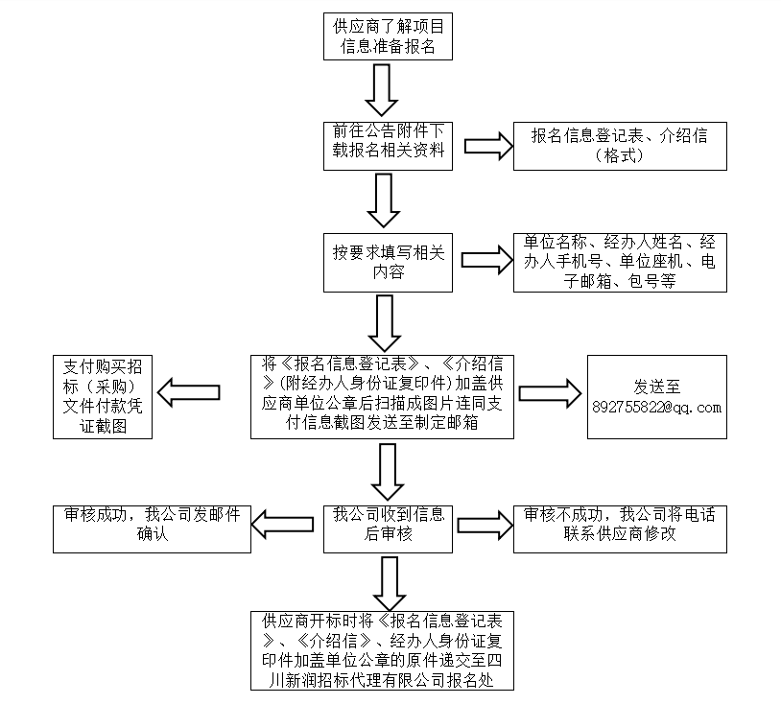

注：上述流程中涉及表单等详见附件。

报名信息登记表
项目名称 | 内江市高级技工学校新校区校园生活超市服务
项目编号 | XRZB-2022-180 |  |  | 包号  （如涉及时填写）
单位信息 | 供应商名称(全称)：  （注：单位名称应与公章上的名称一致）
 | 法定代表人（名称）
 | 单位联系方式 |  | 固定电话：
 | 开票信息：
经办人  信息 | 授权代理人 | 姓名：
 |  | 移动电话：
 | 电子邮箱
磋商文件领取完整情况 |  | 完整 不完整
购买采购文件费用支付方式 |  | 转账 现金 |  |  | 微信转账时请备注公司名称。
注：1、请认真填写资料信息，保证其真实性和有效性，反复核对。电话保持畅通。如因自身信息填写错误（如单位名称与公章上不一致、电话号码填写错误、电子邮箱地址填写不清难辨等）或关、停机等原因造成的后果由填写人承担，我公司概不负责。
2、采购文件领取人认真核对所获资料（采购文件、电子档、工程量清单（若涉及）、图纸（若涉及)等），确认资料完整无误后，在上表格“采购文件领取完整情况：完整”处填写“√”。
3、电子邮箱为供应商认可的文件发送方式，供应商应尽自行接收和确认的义务，如文件夹发送到供应商自行填写电子邮箱而供应商没有接受、查看造成供应商不清楚文件内容的，后果供应商自行承担。
采购文件购买人签字： 时间： 2022年 月 日

附件二：
介绍信
四川新润招标代理有限公司：
兹介绍我公司 （身份证号： ），前往你处内江市高级技工学校新校区校园生活超市服务项目（项目编号：XRZB-2022-180）的报名事宜，请与接洽！

公司
（加盖公章）
2022年 月 日
附：经办人身份证（正反面）复印件
身份证（正面）
身份证（背面）

附件三：
收款方式
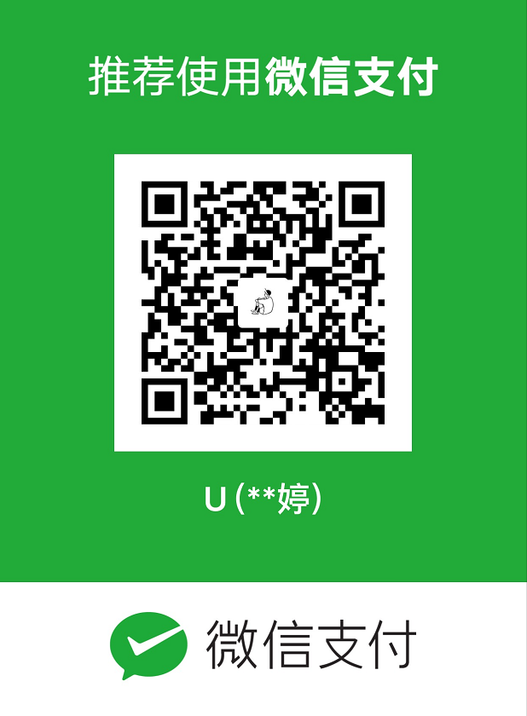
微信收款

        - 供应商温馨提示
各供应商朋友：您好！
为感谢贵单位参加本次政府采购活动，为优化市场营商环境，提高企业市场竞争力，节省时间，我公司对您的采购业务作如下温馨提示：
- 完成报名登记手续后，及时按照招标/采购文件规定办理投标保证金(跨行转账时间较长，请注意缴纳投标保证金时效性)（政府采购项目暂不收取投标保证金，非政府采购项目可能涉及投标保证金，请认真研读采购文件）。
- 鉴于当前对供应商的很多证明或要求提供承诺即可，为规范政府采购活动，推进政府采购诚信建设，潜在供应商在参与本次政府采购项目时严禁提供虚假承诺，如提供虚假承诺将报告监管部门严肃追究法律责任，因提供虚假承诺受到的一切法律后果均由潜在供应商自行承担。
- 投标/响应截止时间和开标时间及时到达投标文件/响应文件递交地点和开标地点(供应商根据自身行程安排以及交通状况，自行安排到场时间，建议开标当日提前半小时到达招标/采购文件指定地点，若有样品还需提前咨询准备)。
- 若您成为中标(成交)单位后，结果公告(公告期限为１个工作日)结束时我单位将给您递发招标代理服务费收取通知单(投标保证金自动退回原账户)。若项目废标(终止)后，投标保证金会及时自动退付给各投标单位，项目重新启动时请按要求重新缴纳投标保证金。采购代理机构应当自中标通知书发出之日起5个工作日内退还未中标供应商的投标保证金，自政府采购合同签订之日起5个工作日内退还中标供应商的投标保证金（中标供应商在政府采购合同签订之日起2个工作日内，将签订好的采购合同及保证金退还申请表一并送我公司归档备案）。
- 谢谢您的支持与配合，若在服务中给您带来的不便，请您多多谅解！如您对我公司的服务质量不满意，请您提出宝贵意见。
四川新润招投标代理有限公司是一家从事各类政府采购代理、工程招标代理等业务的专业代理机构。若您在这方面需要委托或者咨询，请您联系我公司。

